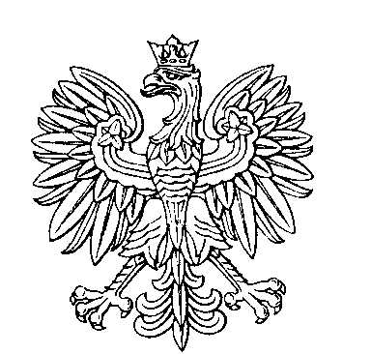

OBWODOWA KOMISJA WYBORCZA NR 2
w gminie Czernichów

SKŁAD KOMISJI:
Przewodniczący Barbara Szlagor

Zastępca Przewodniczącego Marta Bogumiła Dziergas

CZŁONKOWIE:
Iwona Maria Hernas  Agnieszka Maria Goliasz  Gabriela Kliś  Joanna Edyta Wójcik | Karol Wojciech Maślanka  Przemysław Józef Machajski  Ewelina Jochacy

